14項：依規定需上傳至少2台學校電腦防毒軟體設定畫面
電腦防毒軟體設定畫面 Avira 小紅傘
電腦A
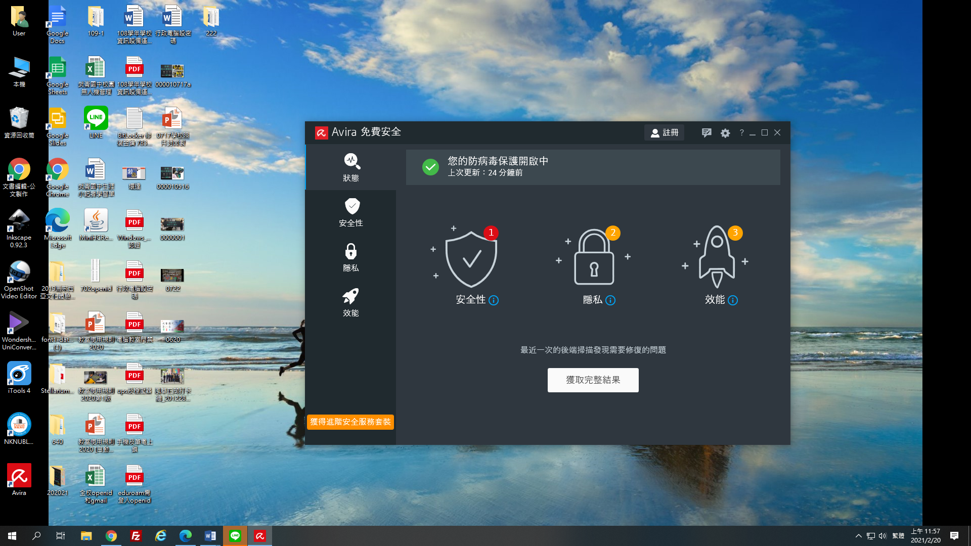

電腦B
